THĂM NHÀ BÀ
Thăm nhà bà
Bà đi vắng
Có đàn gà
Chơi ngoài nắng
Cháu đứng ngắm
Đàn gà con
Rồi gọi luôn
Bập, bập, bập
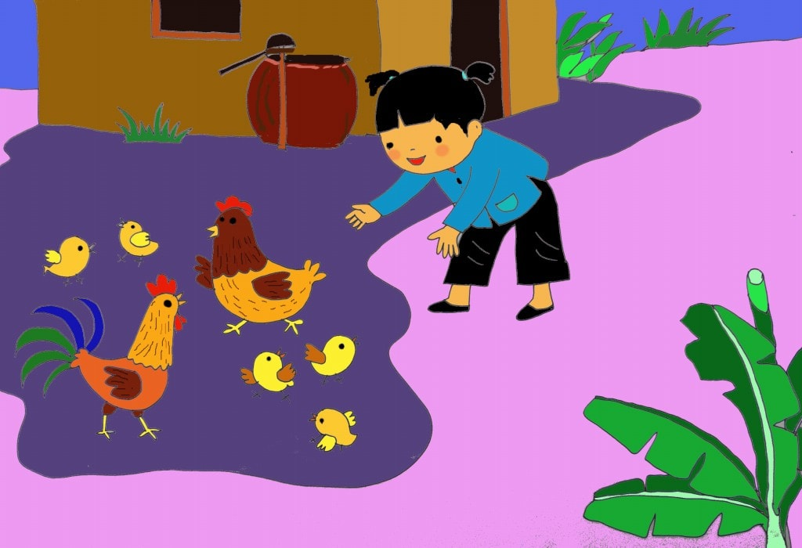
Chúng lật đật
Chạy thật nhanh
Xúm vòng quanh
Kêu ” chiếp chiếp ”
Gà mải miết
Nhặt thóc vàng
Cháu nhẹ nhàng
Lùa vào mát.
Như Mao

Thơ mầm non chủ đề gia đình

LẤY TĂM CHO BÀ
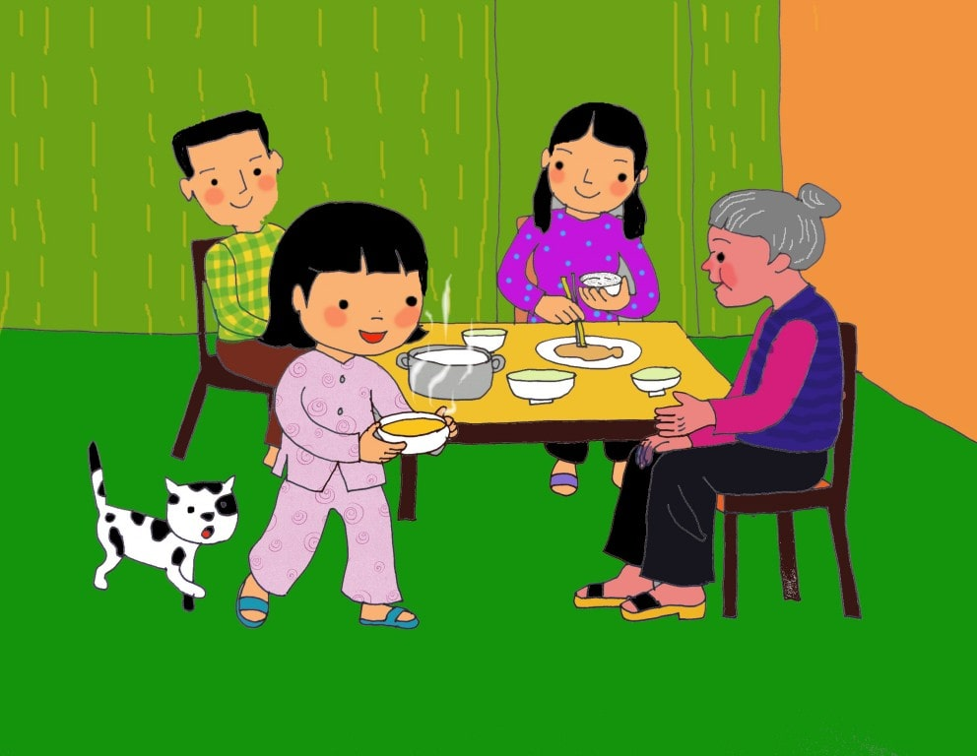
Thơ mầm non chủ đề gia đình
Cô giáo dạy cháu về nhà
Ăn xong nhớ lấy cho bà cái tăm
Nhưng bà đã rụng hết răng
Cháu không còn được lấy tăm cho bà
Em đi rót nước bưng ra
Chè thơm hương tỏa khắp nhà vui vui.
Định Hải

EM YÊU NHÀ EM
Chẳng đâu bằng chính nhà em
Có đàn chim sẻ bên thềm líu lo
Có nàng gà mái hoa mơ
Cục ta cục tác khi vừa đẻ xong
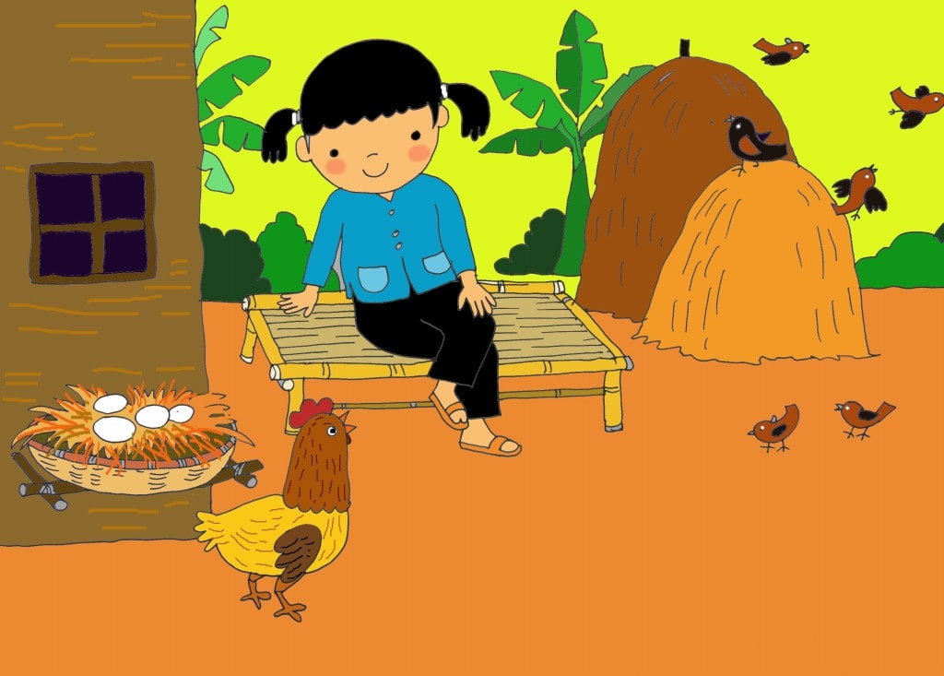
Thơ mầm non chủ đề gia đình
Có bà chuối mật lưng ong
Có ông ngô bắp râu hồng như tơ
Có ao rau muống cá cờ
Em là chị Tấm đợi chờ bống lên
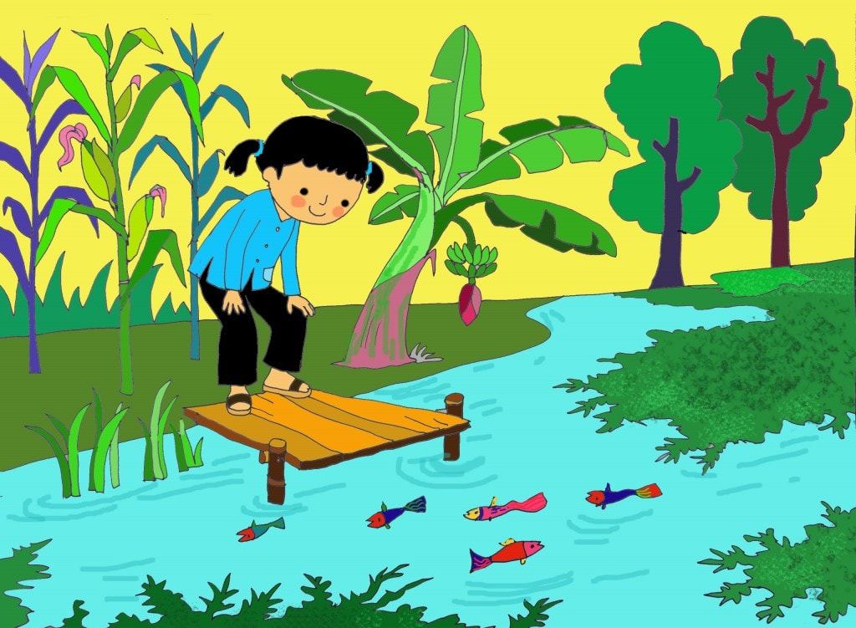
Thơ mầm non chủ đề gia đình
Có đầm ngào ngạt hoa sen
Ếch con nghe nhạc, dế mèn ngâm thơ
Dù đi xa thật là xa
Chẳng đâu vui được như nhà của em.
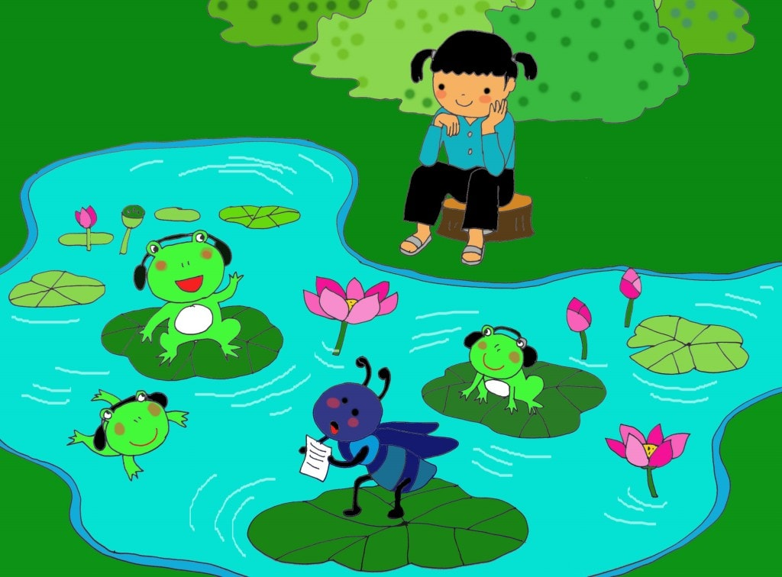
Thơ mầm non chủ đề gia đình
Đoàn Thị Lam Luyến

GẤU CON CHIA QUÀ
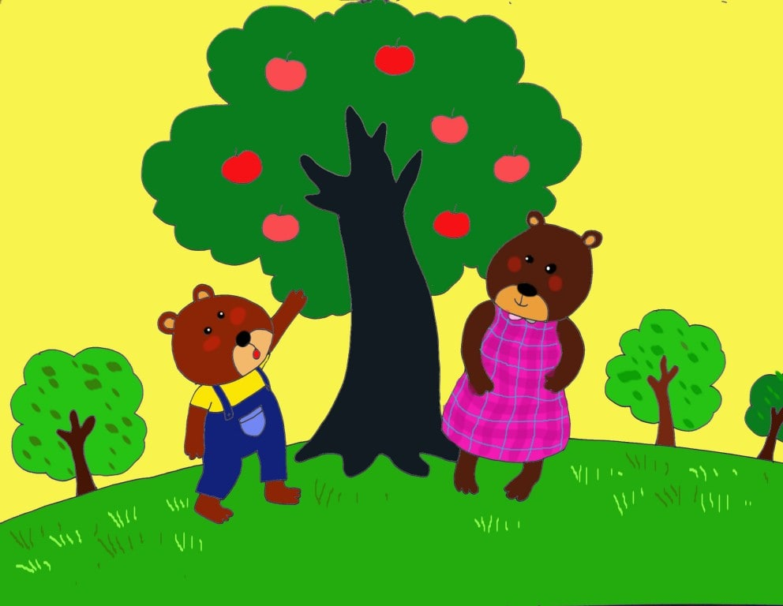
Thơ mầm non chủ đề gia đình
Cây táo nhà Gấu rất sai quả và ăn thì ngọt lừ…
Sáng nào mẹ Gấu cũng hái mà gấu con chê ít…
Con không biết đếm, con phải đi học… đếm được bao nhiêu thì mẹ sẽ
hái cho bấy nhiêu…
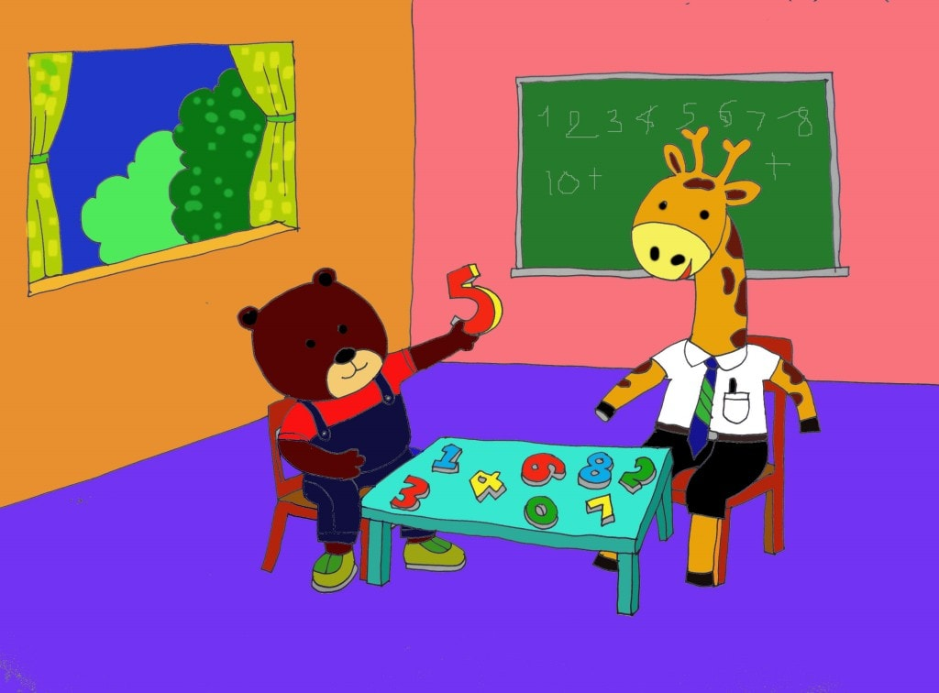
Thơ mầm non chủ đề gia đình
Gấu con vâng lời và đến nhà thầy Hươu để học đếm…
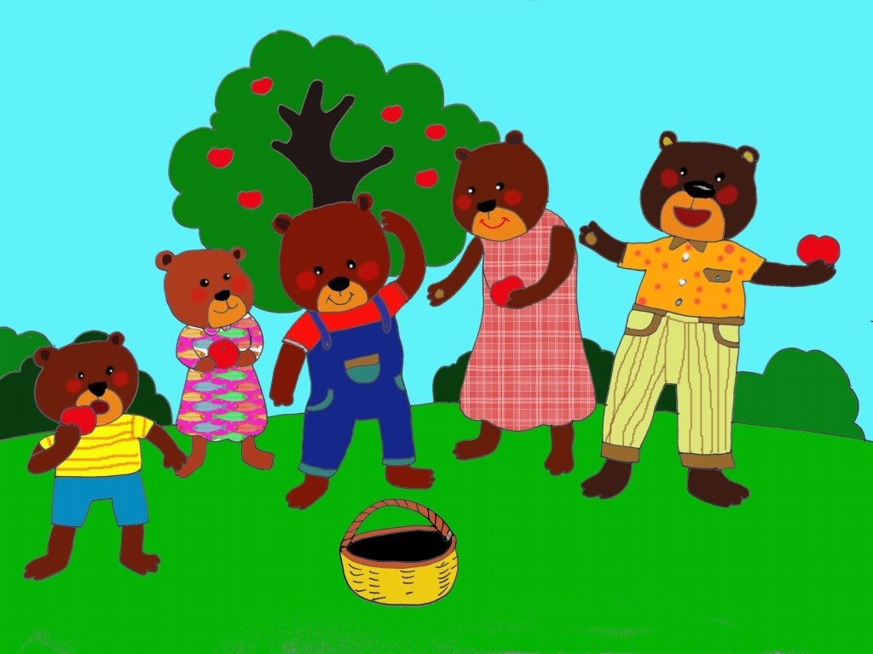
Thơ mầm non chủ đề gia đình
…Con của bố đếm giỏi thật đến nổi quên cả mình…
Gấu mẹ dồn hết kẹo, hoa quả vào một dĩa rồi cả nhà cùng ăn.
Thái Chí Thanh

ĐỒ DÙNG TRONG GIA ĐÌNH
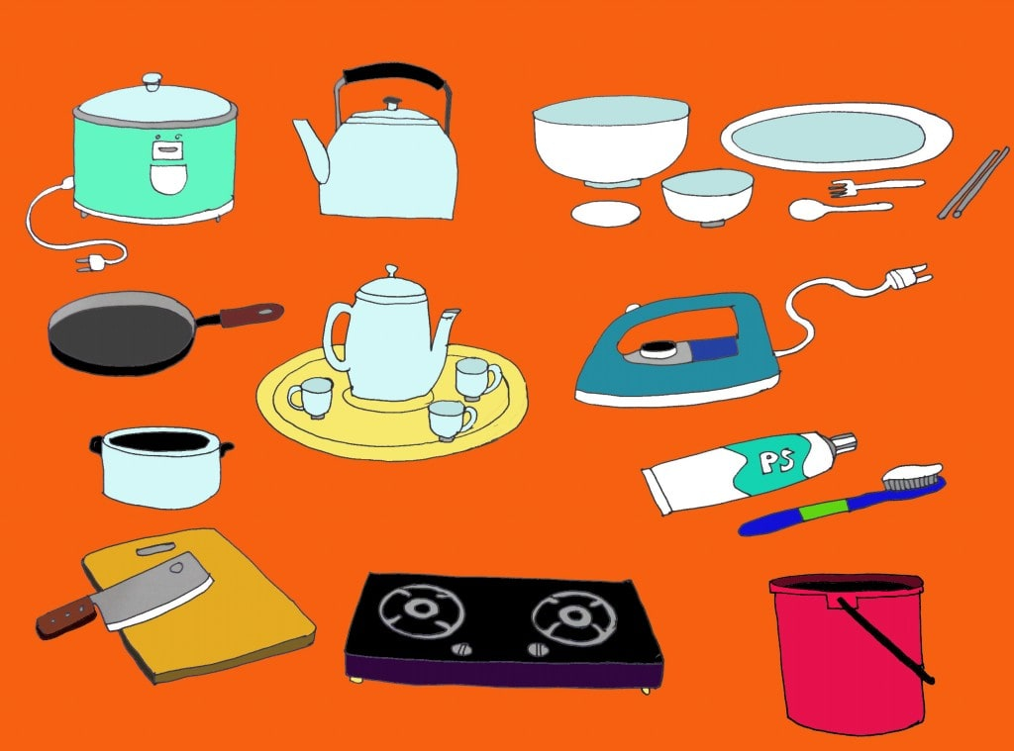
thơ mầm non chủ đề bản thân
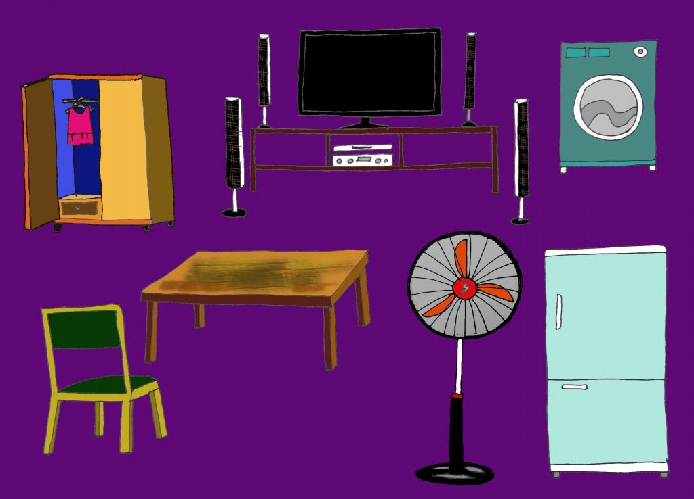
thơ mầm non chủ đề bản thân
MẸ CỦA EM
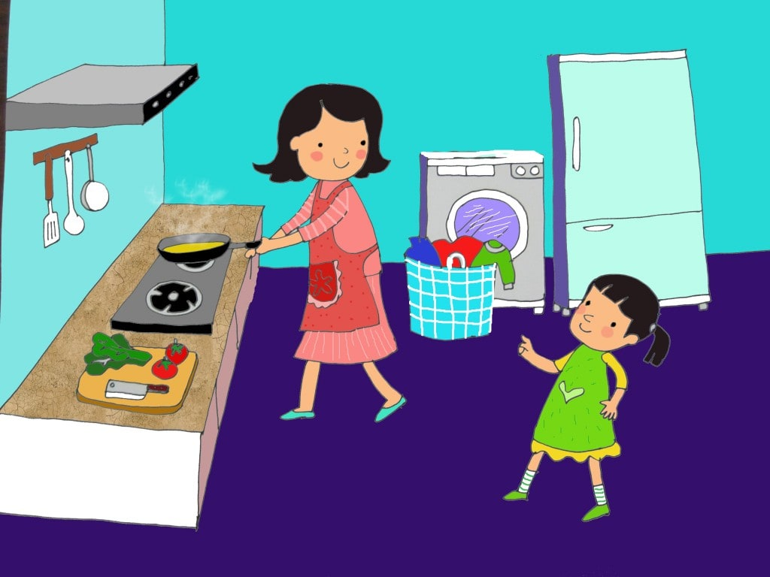
thơ mầm non chủ đề bản thân
Ở nhà, em có mẹ
Bao việc mẹ phải lo
Thúc khuya mà dậy sớm
Mẹ chăm công việc nhà
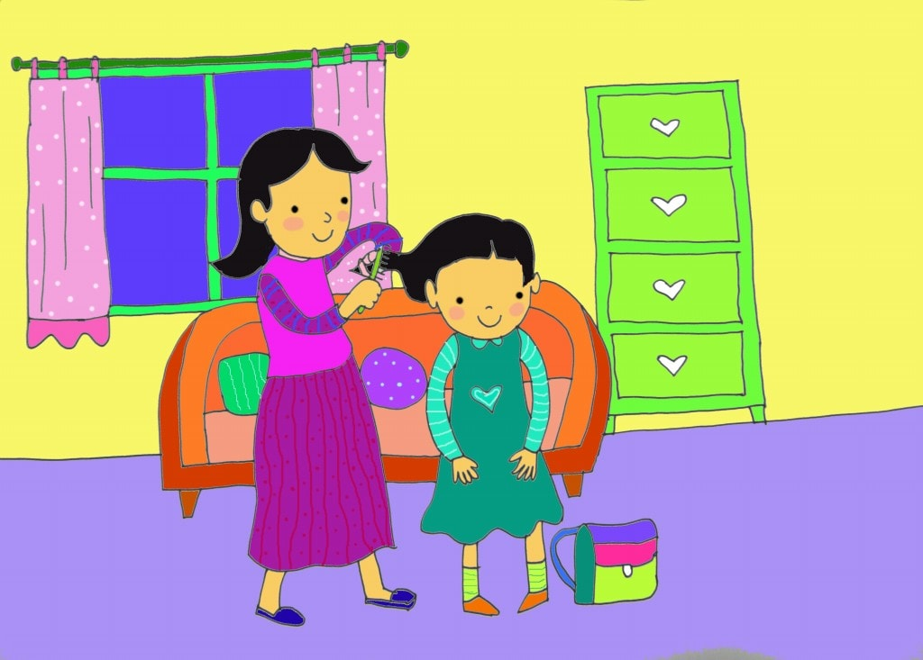
thơ mầm non chủ đề bản thân
Thế mà cứ đúng giờ
Mẹ gọi thức em dậy
Nhắc gọn gàng đầu tóc
Việc nào vào việc ấy
Đề em kịp đến trường
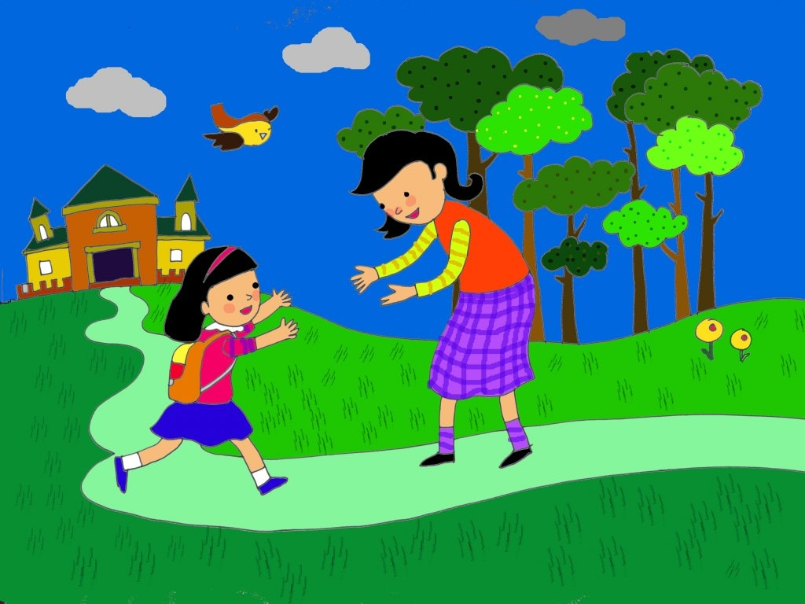
thơ mầm non chủ đề bản thân
Mẹ đã sinh ra em
Đã vì em vất vả
Thương mẹ, em thầm hứa
Ngoan ngoãn và giỏi giang.
Trần Quang Vịnh

CÂY NGÔ
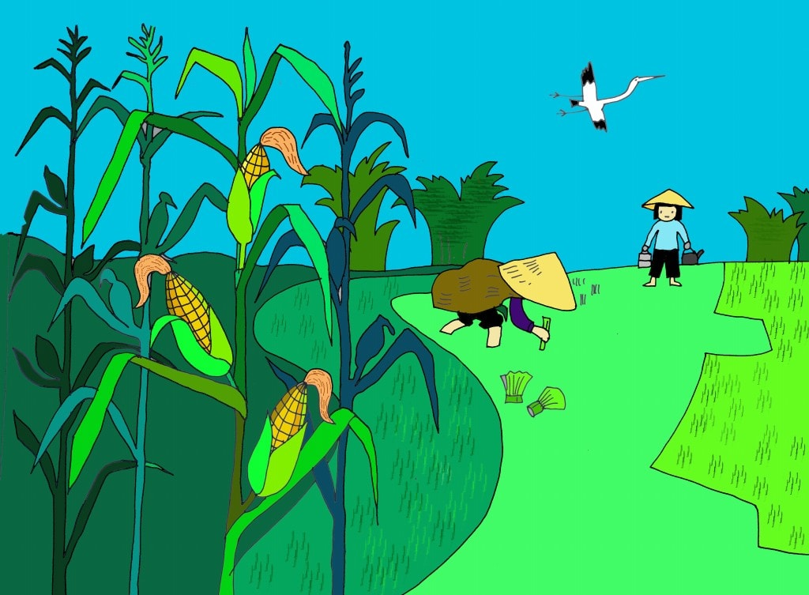
thơ mầm non chủ đề bản thân
Cây ngô là mẹ
Bắp ngô là con
Thân mẹ gầy còm
Thân con béo chắc
Mỗi cây mấy bắp
Hạt căng mẩy tròn
Dồn sức nuôi con
Mẹ đâu có tiếc
Tất cả vì con
Con ơi có biết.
Nguyễn Bá Đan

VỀ QUÊ
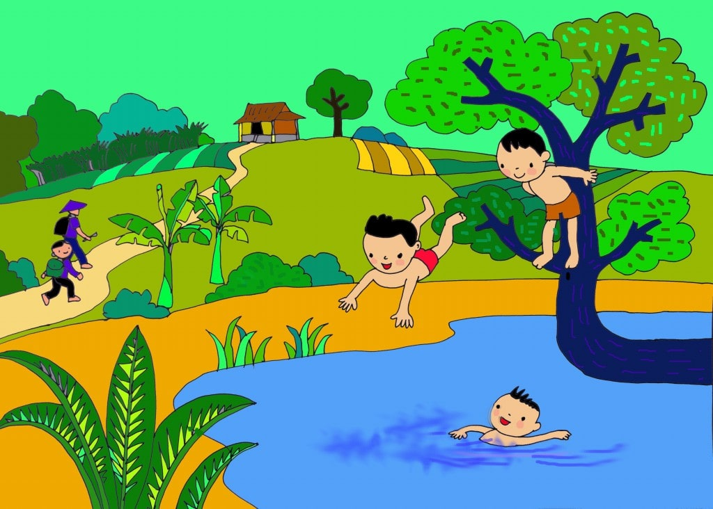
thơ mầm non chủ đề bản thân
Nghỉ hè bé được về quê
Được đi lên rẫy, được về tắm sông
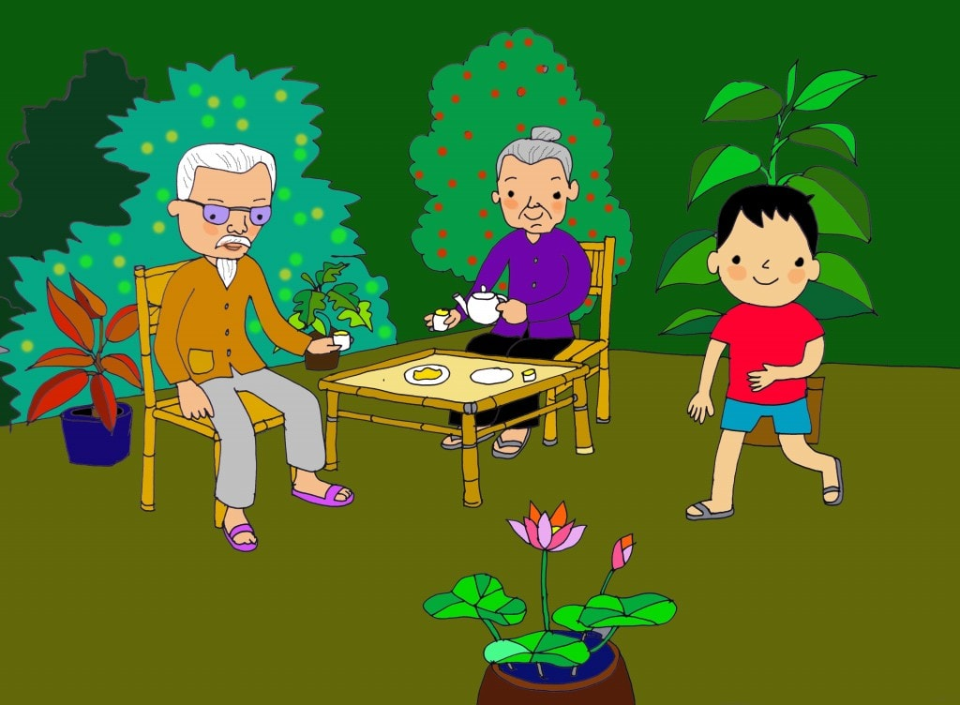
thơ mầm non chủ đề bản thân
Thăm bà rồi lại thăm ông
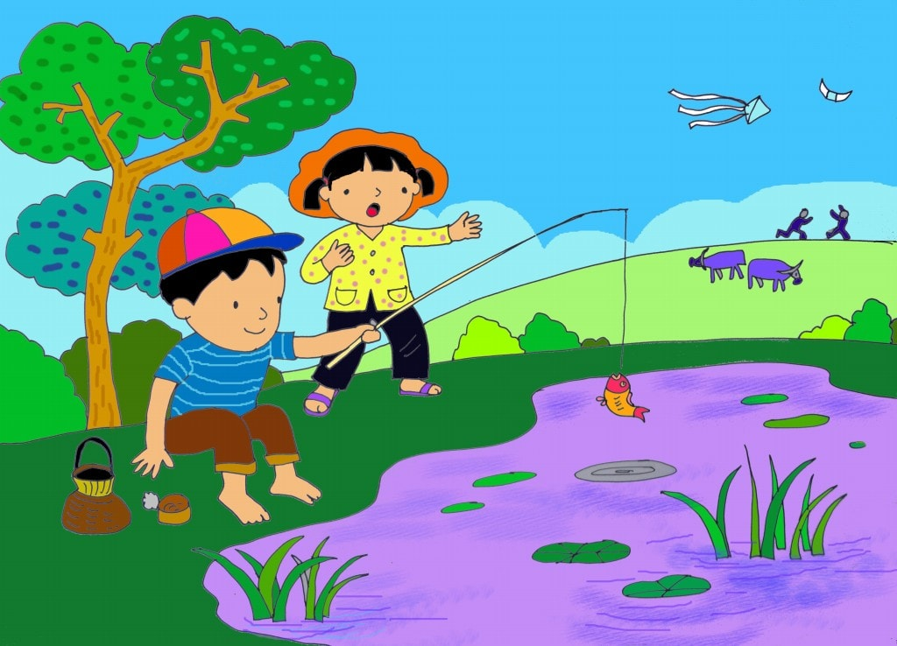
thơ mầm non chủ đề bản thân
Thả diều câu cá sướng không gì bằng
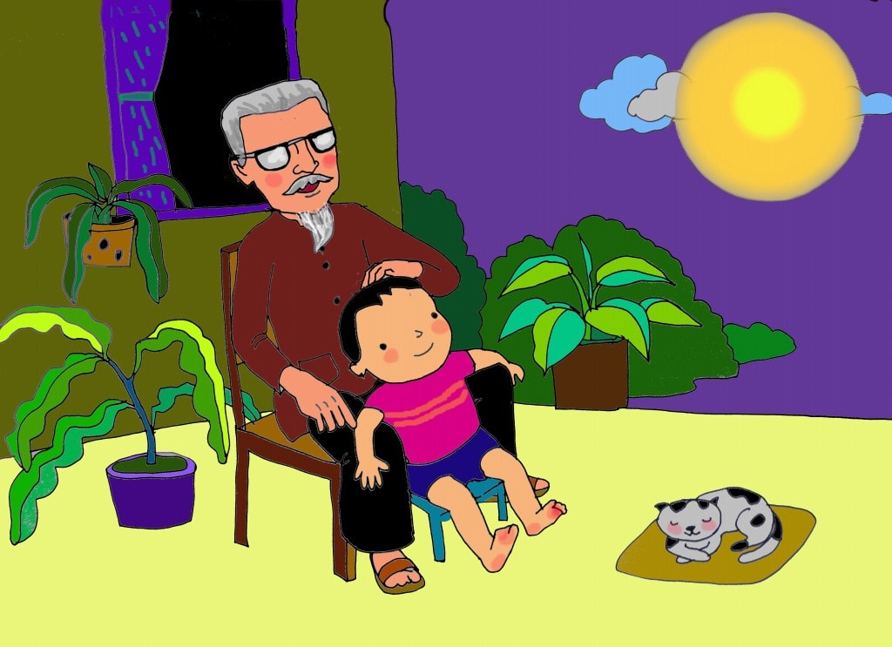
thơ mầm non chủ đề bản thân
Đêm về bé ngắm ông trăng
Nghe ông kể chuyện chị Hằng ngày xưa
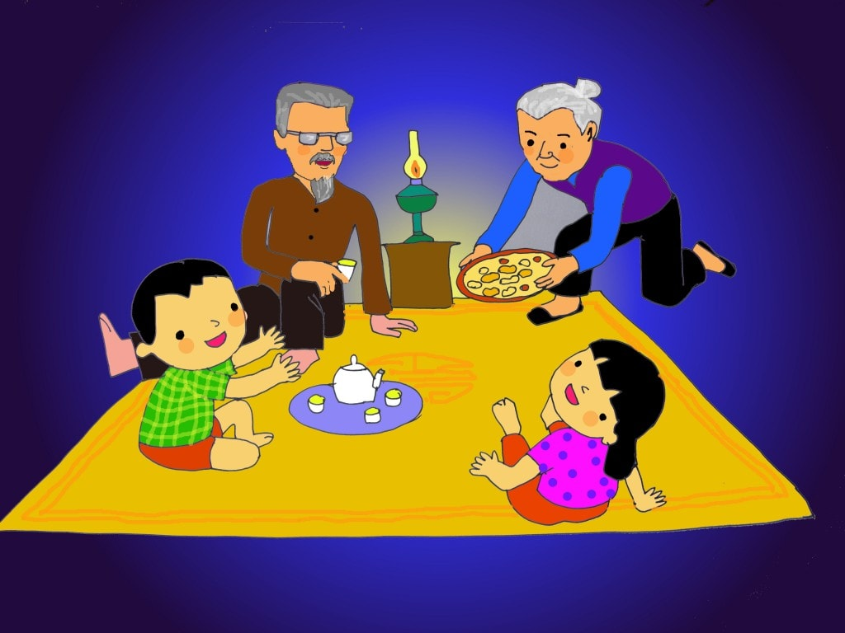
thơ mầm non chủ đề bản thân
Bà rang đậu lạc thơm chưa ?
Mời ông, bà, bé say sưa chuyện trò.
Nguyễn Lãm Thắng

GIỮA VÒNG GIÓ THƠM
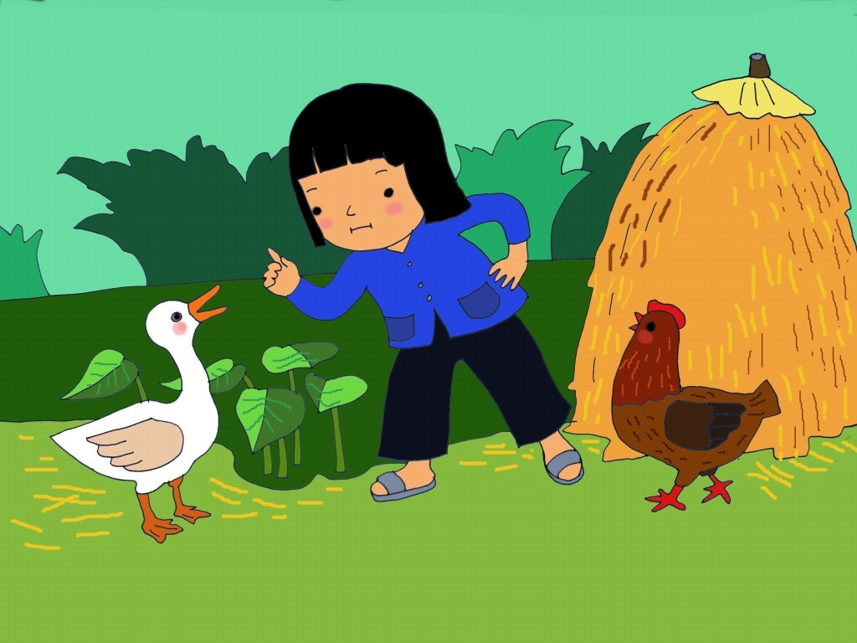
thơ mầm non chủ đề phương tiện giao thông
Này chú gà nâu
Cãi nhau chi thế
Này chị vịt bầu
Chớ gào ầm ĩ
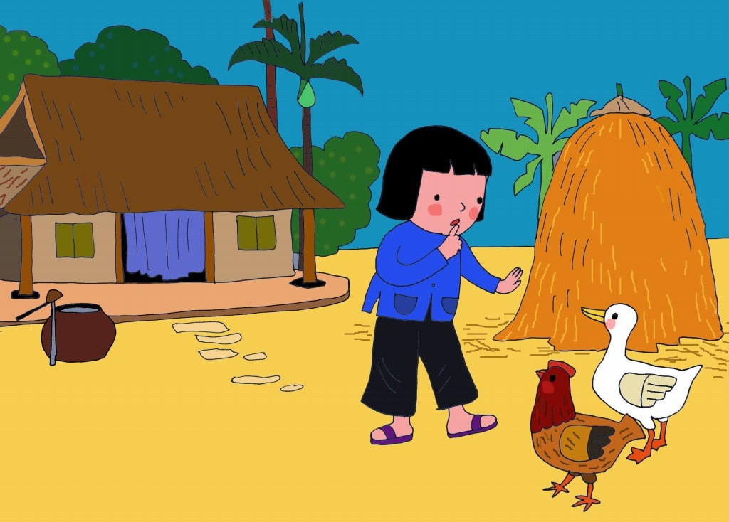
thơ mầm non chủ đề phương tiện giao thông
Bà tớ ốm rồi
Cánh màn khép rũ
Hãy yên lặng nào
Cho bà tớ ngủ
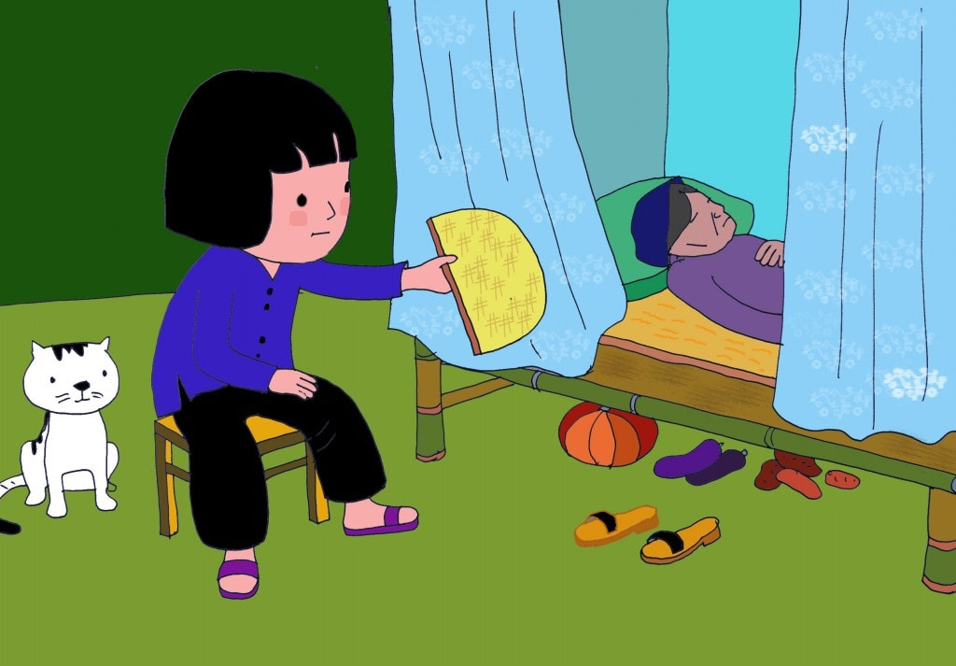
thơ mầm non chủ đề phương tiện giao thông
Bàn tay nhỏ nhắn
Phe phẩy quạt nan
Đều đều ngọn gió
Rung rinh góc màn
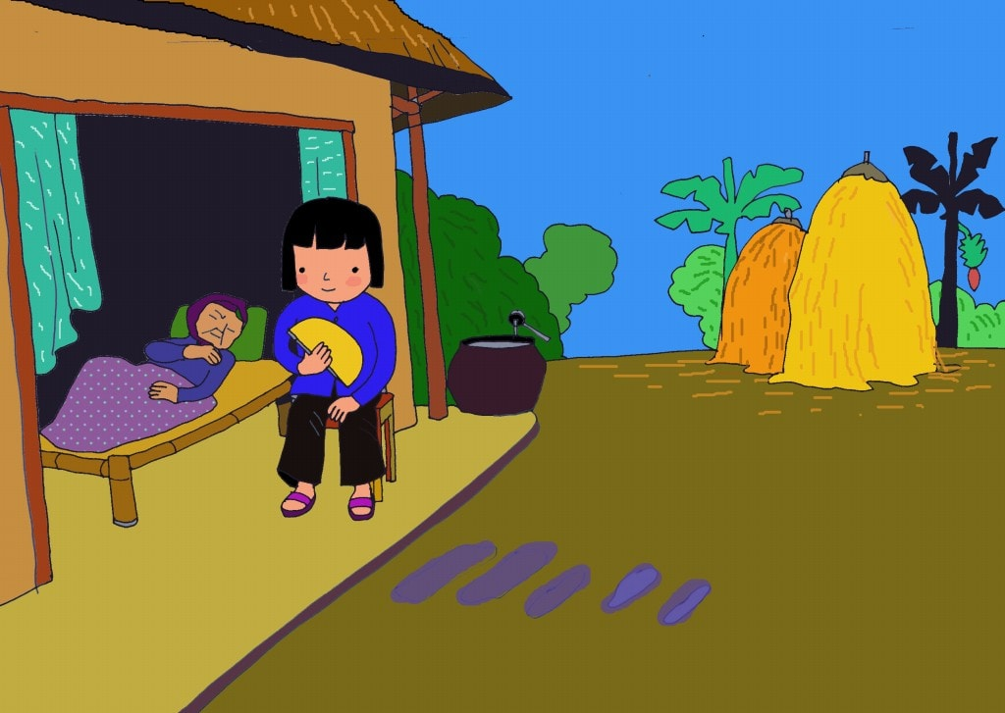
thơ mầm non chủ đề phương tiện giao thông
Bà ơi hãy ngủ
Có cháu ngồi bên
Căn nhà vắng vẻ
Khu vườn im lặng
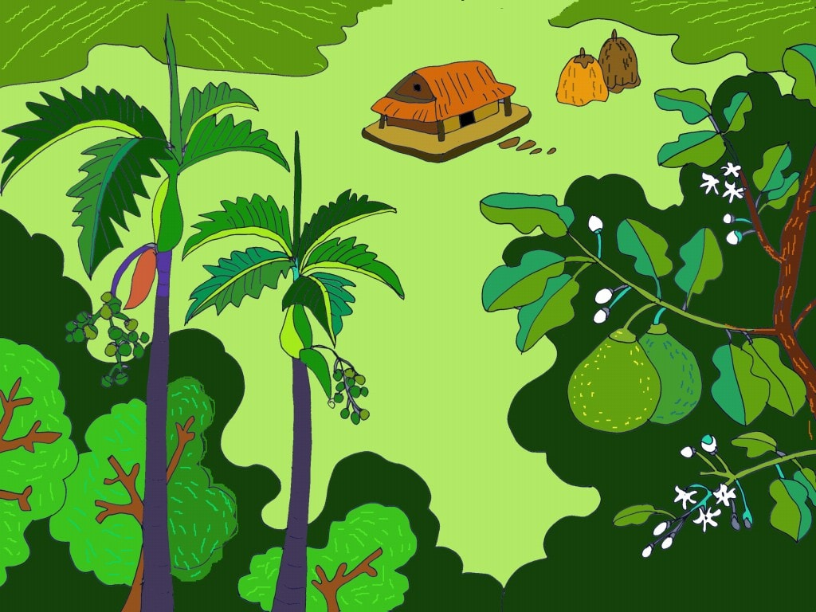
Hương bưởi hương cau
Lẩn vào tay quạt
Cho bà nằm mát
Giữa vòng gió thơm.
Quang Huy
